Korten är utformade för tryck på båda sidor av papperet. Skär dem sedan i två delar längs den svaga vågräta linjen och vik varje kort lodrätt i två likadana delar. Den här panelen utsidan baktill.

Om du vill byta ut en bild på första sidan vänsterklickar du först en gång på bilden. När markeringshandtaget visas klickar du igen med vänster musknapp för att markera endast bilden. Högerklicka sedan och välj Ändra bild i menyn.

## Viktigt!

Du måste ta bort instruktionsrutan innan du skriver ut dina kort.



HELGDAGAR

Familjen Hansson

HAPPY



HELGDAGAR

Familjen Hansson



HAPPY

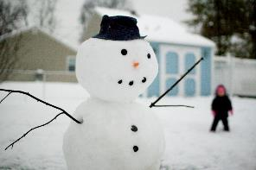



# Ha en riktigt glad semester

Om du vill ersätta bilderna på den här sidan högerklickar du bara med musen på bilden och väljer Byt bild från menyn.

*Familjen Hansson*

# Ha en riktigt glad semester

*Familjen Hansson*